**КИЇВСЬКИЙ НАЦІОНАЛЬНИЙ УНІВЕРСИТЕТ ІМЕНІ ТАРАСА ШЕВЧЕНКА**

**ФАКУЛЬТЕТ ІНФОРМАЦІЙНИХ ТЕХНОЛОГІЙ КАФЕДРА ПРОГРАМНИХ СИСТЕМ І ТЕХНОЛОГІЙ**

**Лабораторна робота №9**

“дисципліни «Архітектура та проектування баз даних”

**Варіант**

**№4**

**«Сховище, в якому зберігається інформація про художні фільми»**

Виконав студент групи: ІПЗ-23, Гоша Давід

Перевірила: Духновська Ксенія Костянтинівна

**Київ – 2022**

# Тема:

C# та MongoDB. Case-технології для проектування БД

# ЗАВДАННЯ

1. За допомогою довільної CASE-технології спроектувати БД для вашого варіанту.
2. Виконати всі приклади із л/р, але застосовуючи їх для вашої предметної області.

# Виконання*:*

* **Спроектувати БД за CASE-технологією**

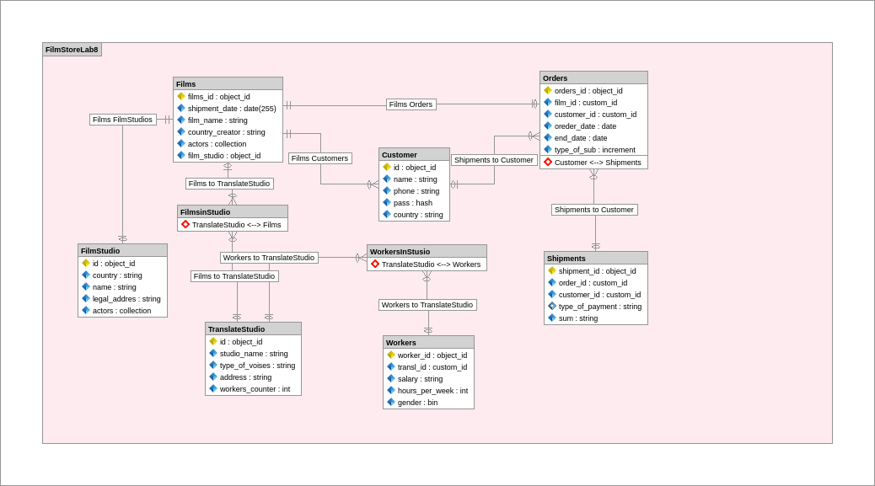

UML Діаграма спроектованої БД

* **Виконати всі приклади із л/р**

Я вирішив з’єднати всі завдання в 1 проект і ось що у мене вийшло.

Спочатку ми друкуємо усі бд з серверу. Потім ми друкуємо усі конекції цих бд. У третьому пункті ми стоврюємо модель даних за допомогою BsonDocument, потім за допомогою класу та конвертуємо його в BsonDocument.

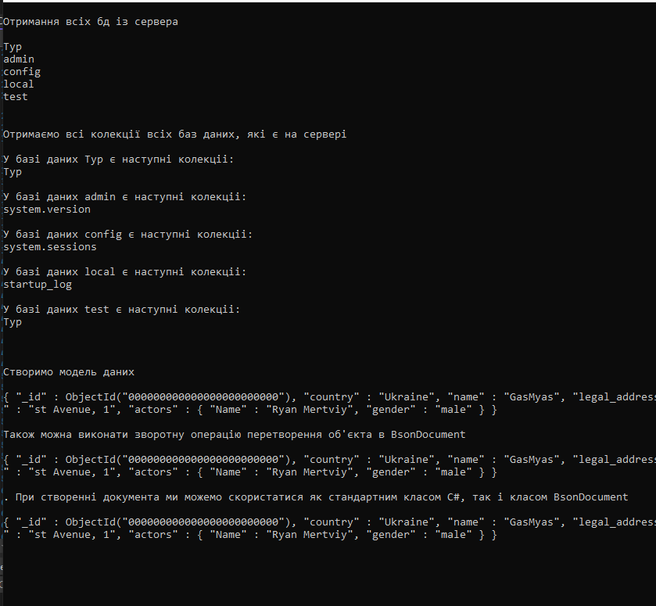

**Код програми:**

using System;

using System.Collections.Generic;

using System.Linq;

using System.Text;

using System.Threading.Tasks;

using MongoDB.Bson;

using MongoDB.Driver;

using System.Configuration;

using Microsoft.Extensions.Configuration;

using MongoDB.Bson.Serialization;

namespace BD9

{

class FilmStudio

{

public ObjectId Id { get; set; }

public string country { get; set; }

public string name { get; set; }

public string legal_address { get; set; }

public Actors actors { get; set; }

}

class Actors

{

public string Name { get; set; }

public string gender { get; set; }

}

class Program

{

static void Main(string[] args)

{

string connectionString = "mongodb://localhost:27017";

MongoClient client = new MongoClient(connectionString);

Console.WriteLine("");

Console.WriteLine("Отримання всiх бд iз сервера");

Console.WriteLine("");

GetDatabaseNames(client).GetAwaiter();

Console.ReadLine();

Console.WriteLine("");

Console.WriteLine("Отримаємо всi колекцiї всiх баз даних, якi є на серверi");

Console.WriteLine("");

GetCollectionsNames(client).GetAwaiter();

Console.ReadLine();

Console.WriteLine("");

Console.WriteLine("Створимо модель даних");

Console.WriteLine("");

SimpleDocument();

Console.WriteLine("");

Console.WriteLine(". При створеннi документа ми можемо скористатися як стандартним класом C#, так i класом BsonDocument");

Console.WriteLine("");

BSONDocument();

Console.ReadLine();

}

private static async Task GetDatabaseNames(MongoClient client)

{

using (var cursor = await client.ListDatabasesAsync())

{

var databaseDocuments = await cursor.ToListAsync();

foreach (var databaseDocument in databaseDocuments)

{

Console.WriteLine(databaseDocument["name"]);

}

}

}

private static async Task GetCollectionsNames(MongoClient client)

{

using (var cursor = await client.ListDatabasesAsync())

{

var dbs = await cursor.ToListAsync();

foreach (var db in dbs)

{

Console.WriteLine("У базi даних {0} є наступнi колекцii:", db["name"]);

IMongoDatabase database = client.GetDatabase(db["name"].ToString());

using (var collCursor = await database.ListCollectionsAsync())

{

var colls = await collCursor.ToListAsync();

foreach (var col in colls)

{

Console.WriteLine(col["name"]);

}

}

Console.WriteLine();

}

}

}

private static async Task SimpleDocument()

{

FilmStudio filmStudio = new FilmStudio { country = "Ukraine", name = "GasMyas", legal_address = "st Avenue, 1" };

filmStudio.actors = new Actors { Name = "Ryan Mertviy", gender = "male" };

Console.WriteLine(filmStudio.ToJson());

Console.WriteLine("");

Console.WriteLine("Також можна виконати зворотну операцiю перетворення об'єкта в BsonDocument");

Console.WriteLine("");

ObjectToBson(filmStudio);

}

private static async Task BSONDocument()

{

BsonDocument doc = new BsonDocument

{

{"country","Ukraine"},

{"name", "GasMyas"},

{"legal_address", "st Avenue, 1"},

{ "actors",

new BsonDocument

{

{"Name" , "Ryan Mertviy" },

{ "gender" , "male"}

}

}

};

FilmStudio p = BsonSerializer.Deserialize<FilmStudio>(doc);

Console.WriteLine(p.ToJson());

}

private static async Task ObjectToBson(FilmStudio filmStudio)

{

BsonDocument doc = filmStudio.ToBsonDocument();

Console.WriteLine(doc);

}

}

}

# Висновок :

У лабораторній роботі номер 9 ми за допомогою довільної CASE-технології спроектували БД для нашого варіанту. Виконали всі приклади із л/р, але застосовуючи їх для своєї предметної області.